光电高精度绝对值编码器
CAN2.0B标准帧 协议说明书（4.0版）
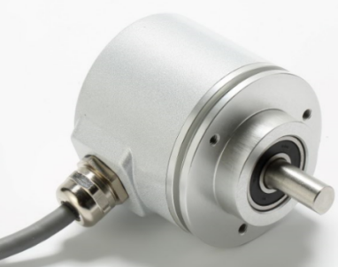
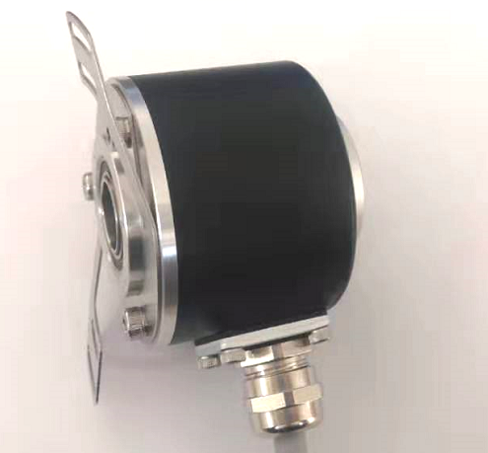


★在使用编码器前，请完整阅读下面的说明，正确使用！
机械参数 |  | 电气参数
最大转速 | 6000转/分 | 工作电压 | 10-30Vdc (5Vdc可定制）
主轴负载 | 轴向40N，径向100N | 消耗电流 | < 50mA (24Vdc)空载
抗冲击 | 1000m/s²(6ms),等于100g | 输出信号 | CAN 2.0B协议 +脉冲
抗振动 | 200m/s²(10-2000Hz),等于20g | 线性分辨率 | 1/262144FS+脉冲（1024线、2048线可选）
允许轴向窜动 | ±1.5mm | 工作圈数 | 4096（16384圈可定制）
允许径向跳动 | ±0.2mm | 储存温度 | -40℃~85℃
外形结构 | 60mm外径，实心轴，通孔轴 | 工作温度 | -40℃~85℃
连接形式 | 10芯屏蔽电缆或航空插头
IP等级 | IP65(IP68可选）

接线图：
功能 | Vcc | GND | CAN H | CAN L | 置位（可选） | 设置允许 | A | B | /A | /B | 屏蔽
颜色 | 棕色 | 白色 | 绿色 | 黄色 | 灰色 | 蓝色 | 红色 | 黑色 | 紫色 | 粉红 | 网（粗红色）

注：1、置位线（灰色）的使用
当置位线（灰色）触碰Vcc大于1秒钟，编码器的当前数据即变为置位值（零点）
出厂参数：
地址 | 波特率 | 工作模式 | 帧格式 | 方向 | 分辨率 | 置位值 | 传输周期
182 | 125K | 异步模式 | 扩展帧 | 顺时针 | 262144 | 1 | 16ms

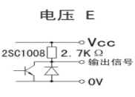
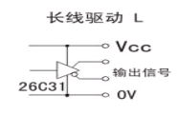
脉冲信号输出特性：

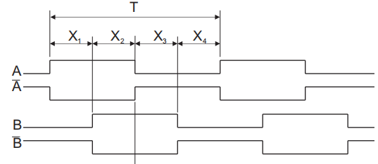
输出相位：

机械尺寸图：
夹紧同步法兰 ( 电缆输出或插头输出可选 )
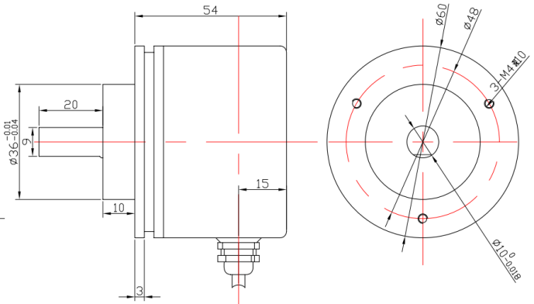

60mm外径 6/8/10mm轴径可选 20mm轴长 轴向出线可选

夹紧法兰 ( 电缆输出或插头输出可选 )
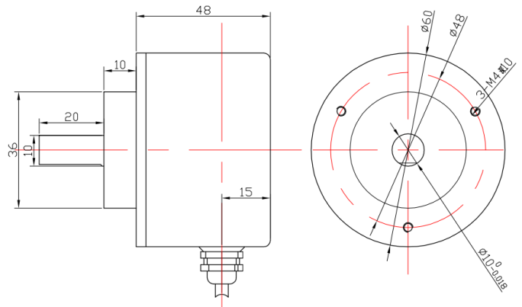

60mm外径 6/8/10mm轴径可选 20mm轴长 轴向出线可选

同步法兰/伺服法兰 ( 电缆输出或插头输出可选 )
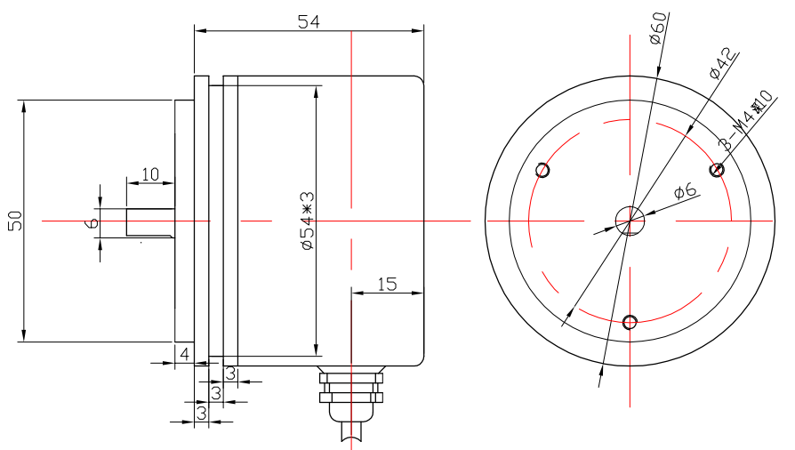

60mm外径 6mm轴径 10mm轴长 轴向出线可选

通孔法兰 ( 电缆输出或插头输出可选 )
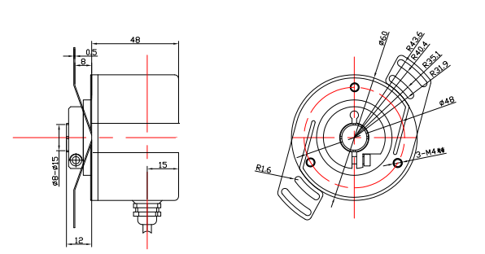
60mm外径 8-15mm孔径可选

编码器参数设置:修改参数时设置线必须接高电平。波特率固定250K.
1、修改节点号报文如下：编码器默认节点号为16#182，则发送ID为182
ID DATA
182 22 00 30 00 82 01 00 00
编码器回：
ID DATA
182 23 00 30 00 82 01 00 00
设置数值为16#10，则修改后编码器的节点号为16#10，新节点号修改后马上生效。
2、修改波特率报文如下：编码器默认波特率为125K，
ID DATA
182 22 01 30 00 04 00 00 00
编码器回：
ID DATA
182 23 01 30 00 04 00 00 00
08 | 10K | 03 | 250K
07 | 20K | 02 | 500K
06 | 50K | 01 | 800K
05 | 100K | 00 | 1000K
04 | 125K

3、修改工作模式报文如下：编码器默认异步模式08
ID DATA
182 22 02 30 00 08 00 00 00
08 | 异步模式
09 | 同步模式

编码器回：ID DATA
182 23 02 30 00 08 00 00 00
4、修改输出帧模式报文如下：编码器默认标准帧
ID DATA
182 22 03 30 00 00 00 00 00
00 | 标准帧
04 | 扩展帧

编码器回：ID DATA
182 23 03 30 00 00 00 00 00
修改方向报文如下：编码器默认顺时针数据增加
ID DATA
182 22 00 60 00 04 00 00 00
04 | 顺时针
05 | 逆时针

编码器回：ID DATA
182 23 00 60 00 04 00 00 00
5、修改编码器单圈分辨率报文如下：编码器默认分辨率262144
ID DATA
182 22 01 60 00 00 00 04 00
编码器回：ID DATA
182 23 01 60 00 00 00 04 00

6、修改编码器置位值报文如下：编码器默认编码器置位值1
ID DATA
182 22 03 60 00 01 00 00 00
编码器回：ID DATA
182 23 03 60 00 01 00 00 00

7、修改编码器传输周期报文如下：编码器默认编码器传输周期16ms
ID DATA
182 22 17 10 00 10 00 00 00
编码器回：ID DATA
182 23 17 10 00 10 00 00 00
8、编码器置位报文如下：
ID DATA
182 22 06 00 00 00 00 00 00
编码器回：ID DATA
182 23 06 00 00 00 00 00 00
9、编码器读取参数报文如下：ID固定是601
ID DATA
601 22 18 20 00 00 00 00 00
编码器回：ID DATA
182 00 02 00 00 00 10 00 00
地址 + 分辨率4个字节 + 置位值4个字节
182 04 05 08 00 32 00 00 00
地址 + 波特率 + 方向 + 主/被动模式 + 帧格式 + 输出时间

发送成功 | 601 | DATA | STANDARD | 8 | 22 18 20 00 00 00 00 00 | 1
接收 | 182 | DATA | STANDARD | 8 | 00 02 00 00 00 10 00 00 | 1
接收 | 182 | DATA | STANDARD | 8 | 04 05 08 00 32 00 00 00

10、编码器读数据报文如下：
ID DATA
182 22 00 00 00 00 00 00 00

RS485通讯的注意事项：
- 通讯速率与传输距离是一对矛盾。速率越高，传输距离越近、但也越稳定，反之亦然。
- 在外部电磁干扰强时，外部置位线在对编码器置位需接高电平，但置位结束后建议强制接低电平，
以防止编码器由于外部干扰而突然回零。
- 在外部电磁干扰强时，最好使用双屏蔽电缆。

上海锦思瑞自动化科技有限公司技术部

